PICO 2 НАБОР: КРЕПЛЕНИЕ VISOR-H И ЩИТОК VISORG
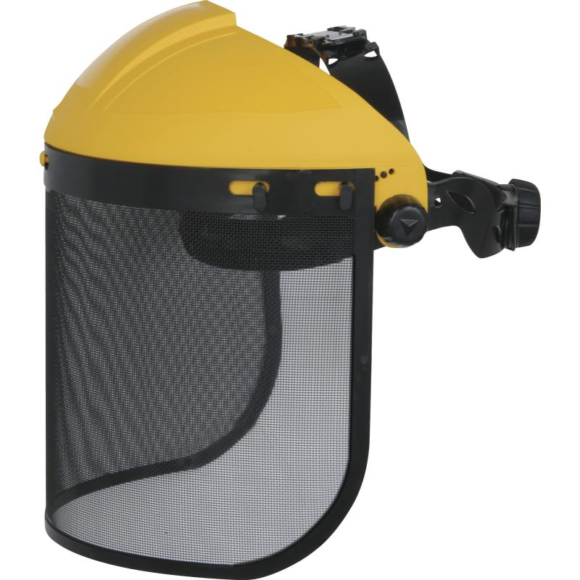
Цвет: желтый/черный
Размер: 39х20 см
СПЕЦИФИКАЦИЯ
Набор, состоящий из крепления VISOR-H и щитка VISORG.
VISORG. Лицевой щиток из стальной сетки с пластиковой оправой. Размер – 39х20 см. Защита (спереди и сбоку) от летящих частиц (45 м/с).
VISOR-H. Крепление для защитных щитков с регулируемым оголовьем. Защита лобной части. Регулировка по обхвату головы (от 53 до 63 см) с помощью инновационной системы затяжения ROTOR.
Вес – 264 гр.
EN 1731: F/F
ОСНОВНЫЕ ПРЕИМУЩЕСТВА ТОВАРА ДЛЯ ПОЛЬЗОВАТЕЛЯ

